**Дополнительное задание по дисциплине «Статистическое моделирование» к лабораторной работе № 1**

*Проверка комбинаций*

Выполнил студент гр. 33504/2 (подпись) Д. О. Лелюхин

Руководитель (подпись) В.В. Чуркин

## Задание.

Выполнить программно один из 10 тестов оценки статистических свойств применяемого ГСЧ. Номер теста выбирается в соответствии с порядковым номером студента (по модулю 10 плюс 1) в списке группы. Результаты работы оформляются отчетными материалами.

### Проверка комбинаций.

Данный тест проверяет равномерность распределения символов в исследуемой последовательности, анализируя различные комбинации чисел в подпоследовательности.

Пусть  - последовательность *m*-разрядных чисел длины *n.* Разобьем её на подпоследовательности длиной *t* каждая (лишние биты отбрасываются). Подсчитывается число подпоследовательностей , содержащих *i* различных чисел, и вычисляется статистика:

где , *d=2m-1,*- числа Стирлинга.

Полученный результат анализируется при помощи критерия с числом степеней свободы, равным .

## Код программы в среде Матлаб

Главная функция:

function Lab_1_1

%Вариант 8 .. проверка комбинаций

%Очищаем Окно Команд и область переменных

clc

clear all;

%Объявление переменных

syms eps N m n t i r d tmp mchi eps;

%Колличество прогонок:

N=3;

%Начальные значения

n=30;

m=3;

t=5;

fprintf('\tНачальные условия: n=%d | m=%d | t=%d \n\n', n, m, t);

%Создаем массив, куда будем записывать все значения хи-квадрат за N

%испытаний

mchi=[];

%Внешний цикл равный кол-ву прогонок

for k=1:N

%Задаем посл-ть m-разрядных чисел длины n

%по равномерному закону распределения

eps = randi([0 (2^m-1)], 1, n);

%Вычисляем значение d

d=2^m-1;

%Находим ко-во чисел, которые нужно отбросить

ost = rem(length(eps), t);

%Кол-во подпосл-тей длиной t

cel = floor(length(eps)/t);

%Размер посл-ти без усеченных битов

nes = floor(length(eps)/t)*t;

%Отбрасываем лишние биты

eps = eps(1:nes);

%Разбиваем eps на подпосследовательности длиной t

vi = vec2mat(eps, t);

%Создаем массив v размерностью (1,t) и заполним его нулями

v=zeros(1,t,'double');

%Создаем переменную v_sum, которая будет подсчитывать кол-во разбиений

v_sum=0;

%Вычисляем значения v(i)

for i=1:cel

tmp = length(unique(vi(i,:)));

v(tmp) = v(tmp) + 1;

v_sum = v_sum + 1;

end

%Выполняем проверку подсчитанного кол-ва разбиений, во избежание ошибок

assert(v_sum == cel);

%Вычисляем значение r

r=length(v)-1;

%Создаем пустой массив p

p=[];

%Вычисляем значение p(i) по известной формуле, в цикле

for i=1:length(v)

if (v(i)~=0)

p(i)=round((prod(d-(1:i)+1)/(d^t))*stirling(length(v),i),length(v)-i+2);

else

p(i)=0;

end

if (exist('p(i)','var')==1)

if (p(i)>=1)

p(i)=1;

end

end

end

%Создаем переменную chi

chi=0;

%Вычисляем значение хи-квадрат по формуле

for i=1:length(v)

if (v(i)~= 0 && p(i)~=0)

chi=chi+sum(((v(i)-(n/t)*p(i))^2)/((n/t)*p(i)));

end

end

mchi(k)=chi;

%Выводим результаты в консоль

fprintf('\n------------------------------------------');

fprintf('\tНомер итерации: %d\n', k);

disp(strrep(['',char(949),': (' num2str(eps, ' %d,') ')'], ',)', ')'));

for i=1:length(v)

if (v(i)~=0)

fprintf('\tv(%d)=%d \t p(%d)=%f\n', i, v(i), i, p(i));

end

end

free=r-1;

fprintf('%s = %5.4f\t\t r-1= %d\n',char(967), chi, free);

end

%Сортируем массив всех значений хи-квадрат за N прогонок

mchi=sort(mchi);

end

Функция вычисления чисел Стирлинга 2-го порядка:

function res=stirling(a,b)

%Функция вычисления чисел Стирлинга 2-го порядка

if ((a==b) || (b==1 && a>0))

res = 1;

elseif (b==0 || a<b)

res = 0;

else

res = double(b*stirling(a-1,b)+stirling(a-1,b-1));

end

end

Результат работы программы:

Начальные условия: n=30 | m=3 | t=5

------------------------------------------ Номер итерации: 1

ε: (2, 1, 4, 2, 0, 6, 1, 3, 5, 2, 5, 3, 5, 5, 3, 0, 2, 3, 2, 1, 6, 3, 7, 3, 6, 3, 6, 6, 3, 1)

v(2)=1 p(2)=0.037480

v(3)=2 p(3)=0.312400

v(4)=2 p(4)=0.500000

v(5)=1 p(5)=0.150000

χ = 3.0246 r-1= 3

------------------------------------------ Номер итерации: 2

ε: (6, 7, 2, 5, 3, 6, 6, 1, 6, 7, 4, 7, 4, 1, 1, 3, 5, 6, 6, 2, 4, 0, 0, 1, 5, 3, 1, 3, 1, 0)

v(3)=3 p(3)=0.312400

v(4)=2 p(4)=0.500000

v(5)=1 p(5)=0.150000

χ = 1.0204 r-1= 3

------------------------------------------ Номер итерации: 3

ε: (6, 4, 7, 5, 4, 6, 7, 7, 0, 6, 4, 7, 4, 3, 6, 1, 3, 7, 4, 6, 5, 4, 1, 5, 0, 5, 5, 5, 7, 7)

v(2)=1 p(2)=0.037480

v(3)=1 p(3)=0.312400

v(4)=3 p(4)=0.500000

v(5)=1 p(5)=0.150000

χ = 3.0907 r-1= 3

Из табл. 1 видно, что все вычисленные нами значения χ2 меньше табличного значения (число степеней свободы – 3, p=0,01), равного 11.34. 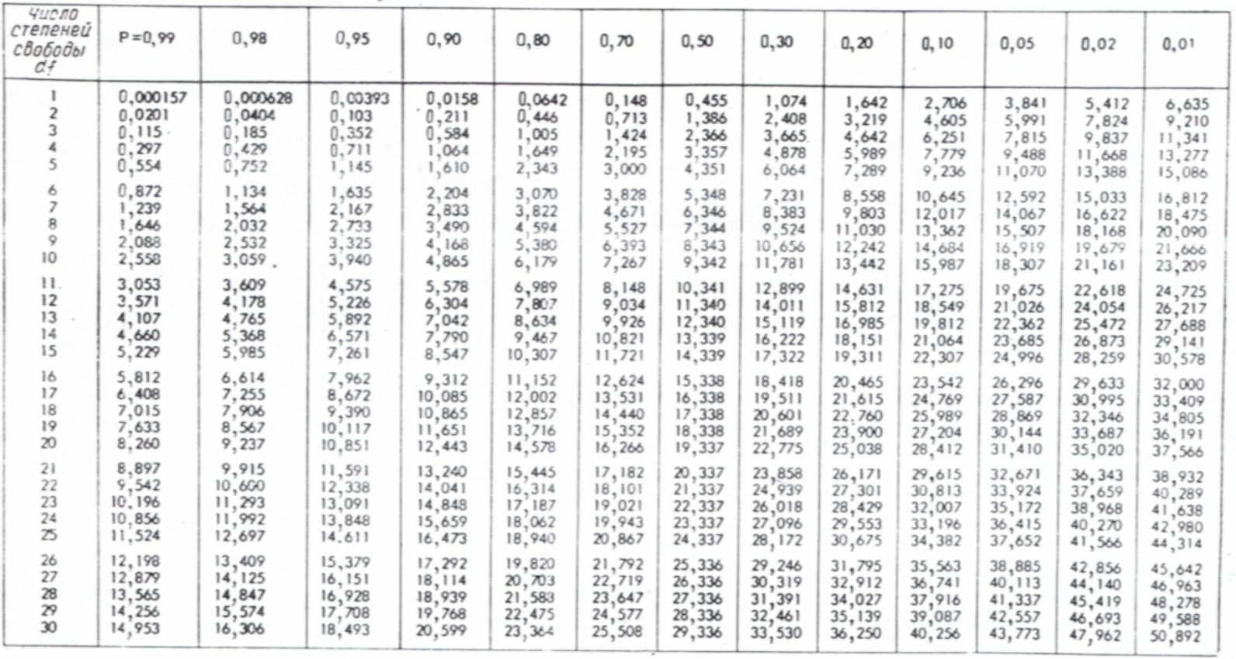

## Выводы

Исходя из результатов тестирования выборки, вычисленные нами значения χ2 меньше табличного значения, что означает, что гипотеза того, что выборка является равномерной подтверждена. Теперь со всей уверенностью можно заявить, что генератор случайных чисел прошел тест комбинаций, следовательно, можно считать, что он генерирует действительно случайные числа.